## 附件2.1

## **广东政府采购智慧云平台-GDCA数字证书及电子印章办理流程**

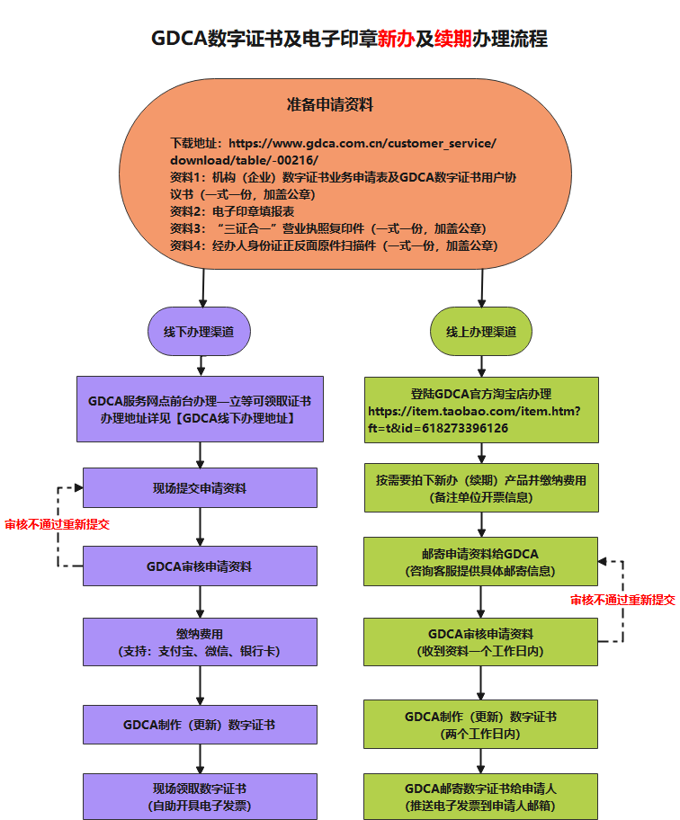

**【相关网址】**  
1、**申请资料下载网址：https://www.gdca.com.cn/customer_service/download/table/-00216/  
2、GDCA线下办理地址：https://www.gdca.com.cn/customer_service/download/table/-00216/**

**【GDCA证书客户服务】**

客服热线：95105813

GDCA企业QQ:8008301560

网站：[www.gdca.com.cn](https://www.gdca.com.cn/)；

工作时间**：**上午：8：30-12：00  下午：13：30-18：00 （周六日休息）

**【数字证书其他售后服务项目】**

|  |  |  |  |
| --- | --- | --- | --- |
| **序号** | **服务类别** | **需准备的资料** | **说明** |
| 1 | 数字证书  补发服务费 | 机构（企业）数字证书业务申请表（一式一份，加盖公章）；  营业执照副本复印件（一式一份，加盖公章）；  经办人身份证复印件（一式一份，加盖公章）；  数字证书。 | (范围：U-KEY遗失，人为损坏等) |
| 2 | 数字证书及电子签章资料更新 | 机构（企业）数字证书业务申请表（一式一份，加盖公章）；  营业执照副本复印件（一式一份，加盖公章）；  电子签章（签章）填报表（签章变更时需提供）  经办人身份证复印件（一式一份，加盖公章）；  数字证书。 | 免费 |
| 3 | 数字证书及电子签章应用续期 | 机构（企业）数字证书业务申请表（一式一份，加盖公章）；  经办人身份证复印件（一式一份，加盖公章）；  数字证书。 |  |
| 4 | 数字证书解锁 | 机构（企业）数字证书业务申请表（一式一份，加盖公章）；  经办人身份证复印件（一式一份，加盖公章）；  数字证书。 | 免费 |
| 5 | 数字证书注销 | 机构（企业）数字证书业务申请表（一式一份，加盖公章）；  经办人身份证复印件（一式一份，加盖公章）；  数字证书。 | 免费 |

*数字证书后续服务，请按业务办理选择提交对应的申请资料。